PENGARUH KEKANGAN JENIS KAWAT ANYAM HEXAGONAL DAN PERSEGI DENGAN METODE CONCRETE WRAPPING TERHADAP KAPASITAS LENTUR BALOK BETON

xxxxx¹, xxxxx², xxxxxx³, xxxxx⁴, xxxxx⁵
^{1,2,3,4,5} xxxxxxx
Email corresponding author:xxxxxxx

Info Artikel | Abstrak
Diajukan :dd/mm/yyyy  Direview: dd/mm/yyyy  Dipublikasi: dd/mm/yyyy | Balok beton adalah salah satu komponen struktur atas bangunan sederhana. Banyak metode dapat dilakukan untuk perkuatan balok beton dikarenakan alih fungsi bangunan. Salah satu metode yang digunakan adalah metode concrete wrapping. Biasanya concrete wrapping menggunakan material Carbon Fiber Reinforced Polymer Wrap (CFRPW) yang memiliki harga dan material yang relatif sulit di lapangan. Oleh karena itu dilakukan penelitian dengan menggunakan variasi kawat anyam sebagai material pengganti carbon pada metode concrete wrapping. Metode yang digunakan dalam penelitian ini adalah ekspiremental dengan benda uji balok beton tanpa tulangan sesuai dengan SNI 4431-2011 serta campuran beton menggunakan peraturan Surat Edaran Nomor. 73/SE/Dk/2023 Tabel A.4.a. Hasil kuat tekan beton sebesar f’c 24,82MPa. Balok mengalami kerusakan patah yang pada 1/3 tengah bentang benda uji. Kuat lentur beton normal adalah 3,86MPa. Beton dengan pengaruh variasi kawat anyam persegi 5,53MPa peningkatanya 1,66% dari beton normal. Beton dengan pengaruh variasi kawat anyam hexagonal 4,93MPa, kenaikannya sebesar 1,06% dari beton normal. Kuat lentur tertinggi diantara dua variasi kawat anyam tersebut adalah beton dengan pengaruh varisi kawat anyam persegi yang mengalami kenaikan 1,66% dari balok beton normal  Kata Kunci : Balok beton, concrete wrapping, kawat anyam, kuat lentur balok
Abstract
Concrete beams are one of the top structural components of simple buildings. Many methods can be used to reinforce concrete beams due to building conversion. One of the methods used is the concrete wrapping method. Usually concrete wrapping uses Carbon Fiber Reinforced Polymer Wrap (CFRPW) material which has a relatively difficult price and material in the field. Therefore, research was conducted using a variety of woven wire as a carbon replacement material in the concrete wrapping method. The method used in this research is expiremental with concrete beam test objects without reinforcement in accordance with SNI 4431-2011 and concrete mixtures using the regulations of Circular Letter No. 73/SE/Dk/2023. 73/SE/Dk/2023 Table A.4.a. The result of concrete compressive strength is f'c 24.82MPa. The beam suffered fracture damage in the middle 1/3 of the span of the specimen. The flexural strength of normal concrete is 3.86MPa. Concrete with the influence of square woven wire variations 5.53MPa increased 1.66% from normal concrete. Concrete with the effect of hexagonal woven wire variation was 4.93MPa, an increase of 1.06% from normal concrete. The highest flexural strength among the two variations of woven wire is concrete with the effect of square woven wire variation which has an increase of 1.66% from normal concrete beams.

Keyword : concrete beam, concrete wrapping, woven wire, beam flexural strength

PENDAHULUAN
Konstruksi bangunan sederhana berbahan beton meliputi struktur bawah (substructure) dan struktur atas (superstructure).Struktur atas (superstructure) terdiri dari kolom, balok, dan pelat lantai. Beban struktur terdistribusi melalui balok, selain itu balok juga menahan beban lentur dan juga mendistribusikan beban struktur menuju kolom. Salah satu faktor perubahan kapsitas lentur disebabkan oleh alih fungsi bangunan. Penambahan beban struktur otomatis meningkatkan kapasitas lentur beton tersebut.
Beberapa metode penguatan dan perbaikan struktur yang dapat digunakan untuk balok, yaitu Carbon Fiber Reinforced Polymer (CFRP), Concrete Jacketing, Inject Structure, dan Steel Plate. Dari metode tersebut yang paling banyak diterapkan pada balok adalah metode concrete wraping dengan fiber reinforced polymer (FRP). Metode ini dipilih karena paling mudah pengaplikasian di lapangan, dari segi material yang serta metode pelaksanaannya yang cenderung mudah. Concrete wrapping sendiri adalah sistem perkuatan atau perbaikan beton dengan cara menyelimuti beton yang telah ada dengan beton tambahan. Teknik perkuatan struktur ini digunakan dengan tujuan untuk memperbesar penampang balok menjadi lebih besar dari pada sebelumnya, sehingga kekuatan lentur balok beton meningkat. (Heri Khoeri, 2020)
Material yang biasanya digunakan dalam Concrete Wrapping beton komposit yaitu Fiber Reinforced Polymer (FRP) yang memiliki nominal harga cukup tinggi, alat serta teknik yang diperlukan relatif tinggi, sehingga pemilik bangunan sederhana diharuskan mengeluarkan biaya cukup tinggi bagi perkerjanya. Maka dari itu penelitian ini digunakan dengan menggunakan kawat anyam sebagai tambahan material pada balok beton eksisting. Ini dilakukan karena kawat anyam lebih ekonomis serta tidak memerlukan tenaga, alat yang memadai dan waktu yang lama dalam pegerjaannya. Namun perlu dilakukan penelitian karena untuk mengetahui kawat anyam dengan variasi bentuk hexagonal atau persegi yang mampu memberikan kuat lentur tertinggi pada balok beton eksisiting.

METODE PENELITIAN
Metode penelitian yang digunakan pada penelitian ini menggunakan metode eksperimental. Dalam metode penelitian menjelaskan rancangan kegiatan, ruang lingkup atau objek, bahan dan alat, tempat, teknik pengumpulan data, definisi operasional, dan teknik analisis.
Penelitian ini menggunakan benda uji beton normal yang akan di uji pada 7, 14 dan 28 hari dengan mutu f’c 25Mpa. Kemudian benda uji balok beton eksisting dengan ukuran 15×15×60cm dengan panambahan kawat anyam variasi bentuk hexagonal dan persegi dengan diameter yang sama akan dilakukan pengujian kuat lentur setelah umur 28 hari perawatan. Selesai dalam pengujian dilanjutkan dengan pengolahan data sesuai dengan hasil dari pengujian untuk mengetahui seberapa besar pengaruh kekangan kawat anyam pada balok beton eksisting ditinjau dari kuat lentur.

- Studi Literatur
Langkah pertama penelitian adalah studi literature, yaitu melakukan pendalaman materi mengenai topik kuat lentur balok normal dan balok dengan variasi jenis kekangan kawat anyam bentuk persegi serta hexagonal menggunakan metode concrete wrapping. Selain itu, melakukan studi literatur terhadap standar dan acuan yang berlaku terhadap topik penelitian. Selanjutnya, dengan memahami referensi buku, modul, standar, acuan, dan penelitian terdahulu yang pernah dilakukan.

- Pengambilan Bahan Baku
Pengambilan bahan baku penelitian ini dilakukan dengan mengambil material yang diperlukan. Material yang digunakan untuk pembuatan benda uji dan pengujian karakteristik material. Bahan baku yang diambil antara lain :
- Semen Portland Tipe I.
- Agregat halus maksimal gradasi zona 2.
- Agregat kasar maksimal gradasi 20mm.
- Air.
- Kawat anyam persegi dan hexagonal diameter 2,0mm.

- Pengujain Karakteristik Material
Pengujian material pada peneilitian ini adalah sebagai berikut:
- agregat halus
Pengujian agregat halus meliputi pengujian berat jenis (ASTM C 128-78), berat volume agregat halus (ASTM C 29M-91), kadar air resapan agregat halus (ASTM C 128-93), dan analisa saringan agregat halus (ASTM C 33-78).
- Agregat kasar.
Pengujian agregat kasar meliputi pengujian berat jenis (ASTM C 128-78), berat volume agregat kasar (ASTM C 29-91), kadar air resapan agregat kasar (ASTM C 127-88-93), dan analisa saringan (ASTM C 33-93).

- Pembuatan Benda Uji
Benda uji yang digunakan adalah silinder beton dengan diameter 15cm dan tinggi 30cm yang diuji diumur 7, 14 dan 28 hari. Benda uji kedua adalah balok beton tanpa tulangan dengan ukuran 15x15x60cm sesuai SNI 4331-2011. Visual balok beton pada Gambar 1 sampai Gambar 3.

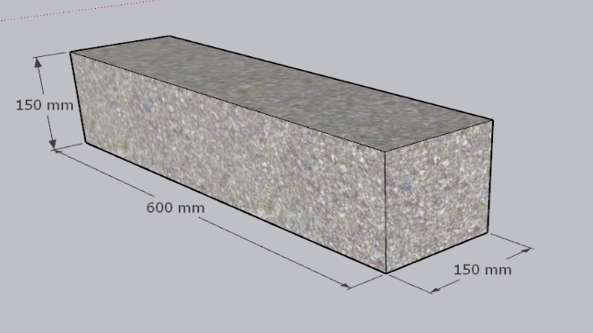

Gambar 1. Visual 3D Balok Beton Normal

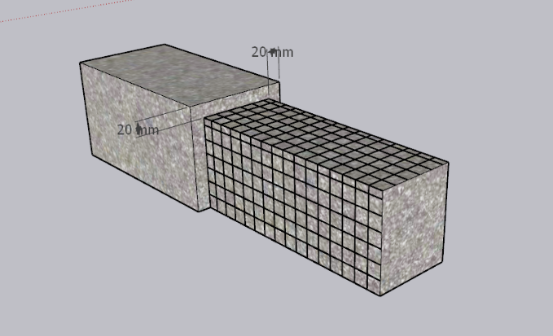

Gambar 2. Visual 3D Balok Beton Variasi Kekangan Kawat Anyam Persegi
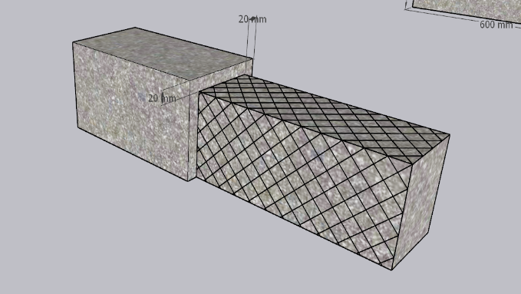

Gambar 3. Visual 3D Balok Beton Variasi Kekangan Kawat Anyam Hexagonal

- Perawatan Benda Uji
Setelah pembuatan benda uji maka langkah selanjutnya yang harus dilakukan berdasarkan pada Standar Nasional Indonesia (SNI 2493, 2011) adalah curing atau perawatan beton sampai dengan umur yang ditentukan. Curing adalah langkah perawatan beton yang perlu dilakukan dalam proses konstruksi untuk memaksimalkan hasil pengecoran beton. Apabila curing beton tidak dilakukan maka beton berpotensi retak atau rusak akibat kehilangan kelembapan yang terlalu cepat atau serentak.

- Pengujian Benda Uji
Pengujian benda uji pada penelitian ini dibagi menjadi dua yaitu pengujian kuat tekan silinder beton dan pengujian kuat lentur balok beton. Pengujian kuat tekan silinder beton sesuai dengan SNI 1974-2011. Pengujain kuat lentur balok beton dilakukan menggunakan Flexural Test Machine sesuai dengan SNI 4431-2011.

HASIL DAN PEMBAHASAN
- Hasil Pengujian Material
Hasil pengujain material pada penilitian ini adalah sebagai berikut:
- Agregat Halus
Rekapitulasi hasil pengujian karakteristik material agregat halus pada Tabel 1.
Tabel 1. Rekap Hasil Pengujian Material Agregat Halus
No. | Pengujian | Hasil | Satuan
1 | Berat Jenis | 2,23 | -
2 | Berat Volume
 | Dengan Rojokan | 1.380,49 | kg/m³
 | Tanpa Rojokan | 1.285,17 | kg/m³
3 | Kadar Air Resapan | 2,74 | %
4 | Analisa Saringan | Zona 2 | -

Gambar 4. Grafik Gradasi Analisa Saringan Agregat Halus (Pasir)

- Agregat kasar
Hasil rekapitulasi pengujian material agregat kasar dapat dilihat pada Tabel 2.

Tabel 2. Rekapitulasi Hasil Pengujian Material Agregat Kasar
No. | Pengujian | Hasil | Satuan
1 | Berat Jenis | 3.927,33 | -
2 | Berat Volume
 | Dengan Rojokan | 1.403,26 | kg/m³
 | Tanpa Rojokan | 1.176,24 | kg/m³
3 | Kadar Air Resapan | 1,76 | %
4 | Analisa Saringan | 20 | mm

Gambar 5. Grafik Gradasi Analisa Saringan Agregat Kasar

- Kuat Tekan Silinder Beton
Berdasarkan peraturan SNI 1974-2011, pengujian kuat tekan beton menggunakan beton bentuk silinder yang berdiameter 15cm dan tinggi 30cm yang akan diuji pada umur 7 hari, 14 hari dan 28 hari. Hasil kuat tekan silinder beton ini akan dijadikan korelasi atau acuan dengan benda uji balok beton yang akan dibuat. Nilai mutu rencana kuat tekan beton yang telah ditentukan oleh peneliti adalah 25 Mpa. Hasil pengujian kuat tekan silinder beton dapat dilihat pada Tabel 3.

Tabel 3. Rekap Hasil Pengujian Kuat Tekan Silinder Beton
Umur Pengujian | Kuat Tekan (MPa) | Standar Deviasi | Klasifikasi SD
7 Hari | 22,46 | 1,05 | Terbaik
14 Hari | 22,77 | 0,77 | Terbaik
28 Hari | 22,82 | 0,50 | Terbaik

Untuk meperjelas hasil kuat tekan silinder beton, maka dalam peneliti ini menyajikan hasil pengujian kuat tekan beton dengan grafik. Grafik hasil pengujian nilai kuat tekan betn dapat dilihat pada Gambar 6.

Gambar 6. Grafik Hasil Kuat Tekan Beton

Berdasarkan persyaratan penerimaan mutu beton menurut SNI 2847-2019 kuat tekan beton dianggap memenuhi syarat apabila:
- Setiap rata-rata tiga spesimen pengujian kekuatan tekan yang dilakukan secara berurutan, dengan kekuatan tekan sama dengan atau melebihi f’_{c}.
- Kekuatan tekan tidak boleh lebih rendah dari f’_{c} sebesar 3,5 MPa jika nilai f’_{c} kurang dari atau sama dengan 35 MPa, atau lebih dari 0,10 f’_{c} jika nilai f’_{c} melebihi 35 MPa.
Dari hasil pengujian kuat tekan beton diperoleh rata-rata nilai kuat tekan beton pada umur 28 hari adalah 24,821 Mpa. Hal tersebut menunjukan bahwa nilai kuat tekan beton yag duperoleh masih memasuki mutu rencana, jika berpacu pada persyaratan penerimaan mutu beton menurut SNI 2847-2019 poin nomer 2.

- Kuat lentur Balok Beton
Berdasarkan peraturan Standar Nasional Indonesia (SNI 4431, 2011), maka balok beton yang digunakan pada penilitian adalah balok beton dengan ukuran penampang melintang 15x15cm dengan panjang 60cm tanpa tuulangan utama. Alat yang digunakan untuk pengujian kuat lentur dalam penelitian ini adalah Flexural Test Machine yang dapat dilihat pada Gambar 7.
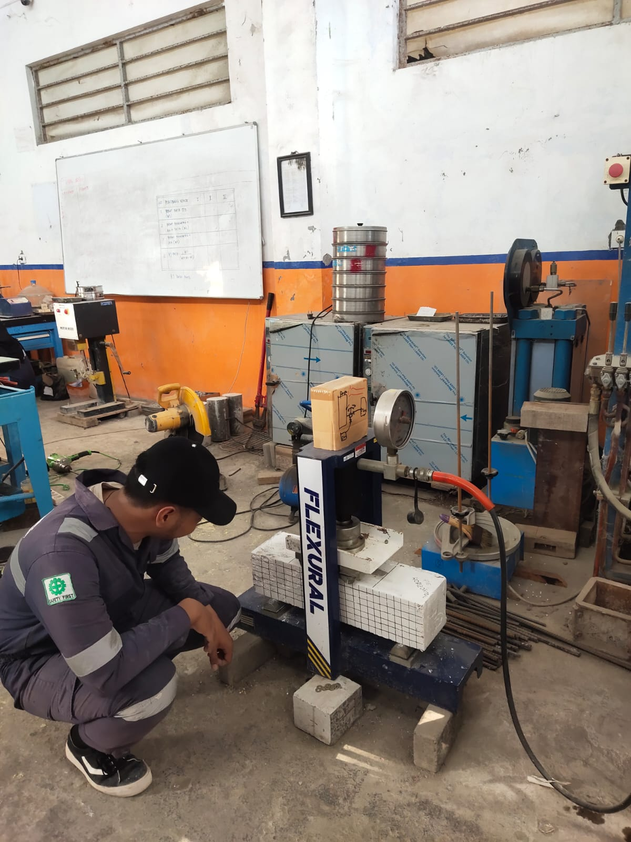

Gambar 7. Pengujian Kuat Lentur Menggunakan Flxural Test Machine

Hasil pengujian kuat lentur benda uji balok beton normal pada Gambar 8 dan Gambar 9. Hasil pengujian kuat lentur balok beton variasi kekangan kawat anyam persegi dapat dilihat pada Gambar 10 dan Gambar 11. Sedangkan hasil pengujian pada benda uji balok beton dengan pengaruh variasi kekangan kawat anyam hexagonal dapat dilihat pada Gambar 12 dan Gambar 13.

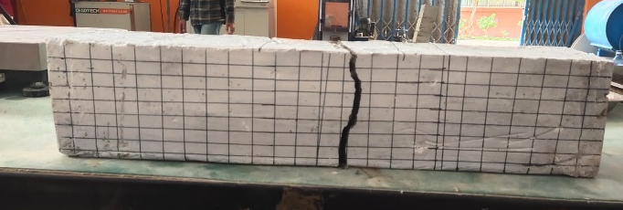
Gambar 8. Pola Kerusakan Balok Benton Normal (BN1)

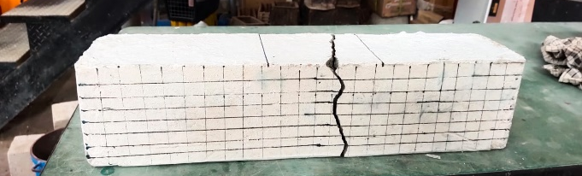
Gambar 9. Pola Kerusakan Balok Beton Normal (BN2)

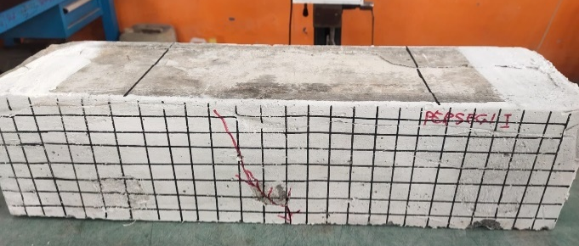
Gambar 10. Pola Kerusakan Balok Beton Variasi Kekangan Kawat Anyam Persegi (BP1)

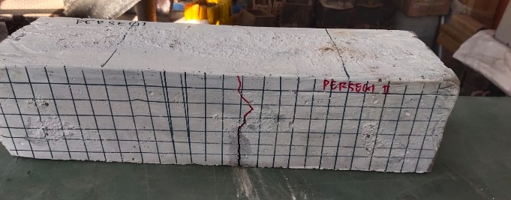
Gambar 11. Pola Kerusakan Balok Beton Variasi Kekangan Kawat Anyam Persegi (BP2)

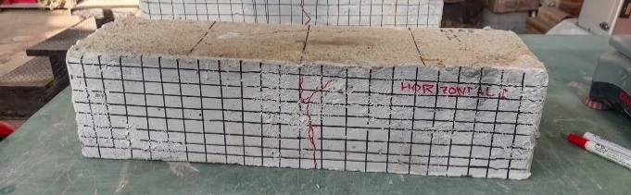
Gambar 12. Pola Kerusakan Balok Beton Variasi Kekangan Kawat Anyam Hexagonal (BX1)

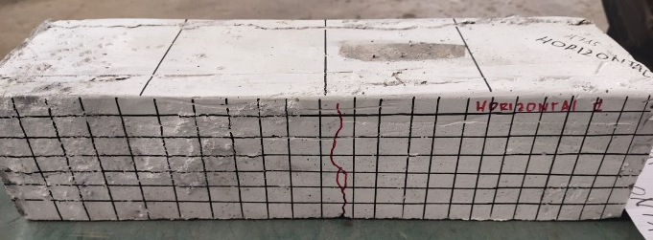
Gambar 13. Pola Kerusakan Balok Beton Variasi Kekangan Kawat Anyam Hexagonal (BX2)

Dari pengujian yang telah dilaksanakan maka semua pola kerusakan yang terjadi pada benda uji balok beton adalah pola patah 1/3 bentang tengah bagian dari balok beton tersebut. Hasil rekap nilai dari pengujian kuat lentur pada benda uji balok beton ditampilkan pada Tabel 3.

Tabel 3. Rekap Hasil Pengujian Kuat Tekan Lentur Balok Beton (SNI 4331-2011)
Kode Nama Benda Uji | Beban Maksimal (kN) | Kuat Lentur (MPa)
BN 1 | 18 | 2,40
BN 2 | 22 | 2.93
BP 1 | 26 | 3.47
BP 2 | 31 | 4.13
BX 1 | 23 | 3.07
BX 2 | 28 | 3.73
Untuk mengetahui nilai kuat lentur tertinggi diantara ketiga jenis balok beton tersebut maka dilakukan perbandingan nilai kuat lentur rata-rata setiap jenis balok beton serta presentase kenaikan nilai kuat lentur balok beton variasi terhadap balok beton normal. Nilai kuat lentur rata-rata dan presentase kenaikan nilai kuat lentur benda uji balok beton dapat dilihat pada Tabel 4.

Tabel 3. Hasil Rata-rata Nilai Kuat Lentur Dan Presentase Kenaikan Terhadap Balok Beton Normal
Kode Nama Benda Uji | Rata-Rata (Mpa) | Persentase (%)
Balok Normal (BN) | 3,87 | -
Balok Persegi (BP) | 5,53 | 1,67
Balok Hexagonal (BX) | 4,93 | 1,07

Dari perbandingan presentase kenaikan kuat lentur pada balok beton dengan pengaruh variasi kekangan kawat anyam terhadap kapasitas kuat lentur balok beton normal disajikan dalam bentuk barchrat yang dapat dilihat pada Gambar 14.

Gambar 14. Perbandingan Nilai Kuat Lentur Rata-rata Balok Beton Variasi Dan Normal

Dari grafik barchart pengujian kuat lentur yang telah selesai dilaksanakan pada penelitian ini dapat diketahui bahwa balok mengalami patahan pada 1/3 tengah bentang benda uji dan termasuk kedalam retakan pola lentur karena gaya lentur pada benda uji lebih besar daripada gaya geser. Hal ini bisa terjadi karena benda uji balok beton yang digunakan adalah balok beton tanpa tulangan sesuai dengan peraturan SNI 4431-2011. Nilai kuat lentur pada benda uji balok beton variasi mengalami kenaikan dari balok beton normal, namun kenaikan tersebut tidak cukup tinggi atau signifikan.

KESIMPULAN
Berdasarkan penelitian pengaruh kekangan jenis kawat anyam terhadap kuat lentur balok beton yang telah dilaksanakan, maka didapatkan kesimpulan bahwa pola kerusakan yang terjadi adalah patah pada bagian 1/3 tengah bentang benda uji dan termasuk kedalam retak lentur. Hal ini terjadi karena benda uji balok beton tanpa tulangan memberikan gaya tekan lebih besar daripada gaya geser sesuai dengan SNI 4431-2011. Penambahan atau peningkatan nilai kuat lentur tertinggi terjadi pada benda uji balok beton dengan variasi kekangan kawat anyam persegi.
Hasil pengaruh antara dua variasi kawat anyam tidak memberikan hasil yang cukup signifikan pada benda uji. Nilai kuat lentur beton normal adalah 3,86 MPa. Nilai kuat lentur beton variasi kekangan kawat anyam persegi adalah 5,53MPa yang mengalami peningkatan sebesar 1,66% dari beton normal. Sedangkan nilai kuat lentur beton variasi kawat anyam hexagonal adalah 4,93MPa, yang mengalami kenaikan sebesar 1,06% dari beton normal. Nilai kenaikan kuat lentur tertinggi diantara dua variasi kekangan kawat anyam tersebut adalah beton varisi kawat anyam persegi dengan kenaikan sebesar 1,66% dari beton normal. Peningkatan nilai kuat lentur dengan variasi tersebut tidak terjadi secara signifikan.

DAFTAR PUSTAKA
Akbar C. F., 2019. Studi Ekperimental Perkuatan Balok Beton Bertulang Dengan Kombinasi CFRP Dan Wiremesh
Amir F., 2010. Perkuatan Lentur Balok Tampang Persegi Dengan Penambahan Tulangan Tekan Dan Komposit Mortar.
Amin, M. S. (2019). Modul Laboratorium Uji Bahan : Uji Bahan Bangunan dan Mix Design Beton. Banyuwangi : Politeknik Negeri Banyuwangi.
[ASTM] American Standard Testing And Material Internasional. C 128-78 Pengujian Berat Jenis Agregat Halus.
[ASTM] American Standard Testing And Material Internasional. C 29M-91 Pengujian Berat Volume Agregat Halus.
[ASTM] American Standard Testing And Material Internasional. C 128-93 Pengujian Kadar Air Resapan Agregat Halus.
[ASTM] American Standard Testing And Material Internasional. C 33-78 Pengujian Analisa Saringan Agregat Halus.
[ASTM] American Standard Testing And Material Internasional. C 128-78 Pengujian Berat Jenis Agregat Kasar.
[ASTM] American Standard Testing And Material Internasional. C 29-91 Pengujian Berat Volume Agregat Kasar.
[ASTM] American Standard Testing And Material Internasional. C 127-88-93 Pengujian Berat Volume Agregat Kasar.
[ASTM] American Standard Testing And Material Internasional. C 33-93 Pengujian Analisa Saeingan Agregat Kasar.
[BSN] Badan Standarisasi Nasional. 1990. SNI 1968. Analisa Saringan Agregat Halus dan Kasar.
[BSN] Badan Standarisasi Nasional. 1990. SNI 1971. Cara Uji Kadar Air Total Agregat Dengan Pengeringan.
[BSN] Badan Standarisasi Nasional. 1998. SNI 4804. Metode Pengujian Berat Isi Dan Rongga Udara Dalam Agregat.
[BSN] Badan Standarisasi Nasional. 2000. SNI 2834. Tata Cara Pembuatan Rencana Campuran Beton Normal.
[BSN] Badan Standarisasi Nasional. 2002. SNI 2847. Tata Cara Perhitungan Struktur Beton Untuk Bangunan Gedung.
[BSN] Badan Standarisasi Nasional. 2004. SNI 2049. Semen Portland.
[BSN] Badan Standarisasi Nasional. 2008. SNI 1969. Cara Uji Berat Jenis Dan Penyerapan Air Agregat Kasar.
[BSN] Badan Standarisasi Nasional. 2008. SNI 1970. Cara Uji Berat Jenis Dan Penyerapan Air Agregat Halus.
[BSN] Badan Standarisasi Nasional. 2011. SNI 1947. Cara Uji Slump Beton.
[BSN] Badan Standarisasi Nasional. 2011. SNI 1974. Metode Pengujian Kuat Tekan Beton.
[BSN] Badan Standarisasi Nasional. 2011. SNI 2493. Tata Cara Pembuatan dan Perawatan Benda Uji di Laboratorium.
[BSN] Badan Standarisasi Nasional. 2011. SNI 4431. Cara Uji Kuat Lentur Beton Normal Dengan Dua Titik Pembebanan.
[BSN] Badan Standarisasi Nasional. 2012. SNI 7656. Tata Cara Pemilihan Campuran Untuk Beton Normal, Beton Berat dan Beton Massa.
[BSN] Badan Standarisasi Nasional. 2013. SNI 2847. Persyaratan Beton Struktural Untuk Bangunan Gedung.
[BSN] Badan Standarisasi Nasional. 2019. SNI 2847. Persyaratan Beton Struktural Untuk Bangunan Gedung.
Dhana R.R. 2019. Analisis Pengaruh Pemakaian Material Kerikil Gunung Kecamatan Mantup Dan Serat Alami Eceng Gondok Terhadap Kuat Tekan Dan Kuat Lentur Beton.
Giri I.B.D., Widiarsa I.B.R., Hadibratha I.M.P. 2021. Pengaruh Variasi Mutu Jaket Beton Dan Penambahan Tulangan Lateral Terhadap Kapasitas Aksial Kolom Bujur Sangkar.
Hadia B.W., Priyosulistyob H., Siswanto M.F., 2021. Balok Beton Bertulang yang Diperkuat dengan Carbon Fiber Reinforced Polymer Wrap saat Dibebani Beban Gravitasi.
Khoeri H., 2020. Pemilihan Metode Perbaikan Dan Perkuatan Struktur Akibat Gempa (Studi Kasus Pada BANK Sulteng Palu).
Kencanawati N.N., Merdana I.N., Darmawan N.K.I., 2022. Kajian Kekangan Kawat Anyam Sebagai Material Perbaikan Kerusakan Kolom Beton Bertulang Akibat Beban Aksial Sentris.
Novitasari G., Artiningsih T.P, Nugraha W.T., 2019. Pengaruh Kawat Anyam Dalam Peningkatan Kekuatan Pada Balok Beton.
Pane P.F., Tanudjaja H., Windah R.S., 2015. Pengujian Kuat Tarik Lentur Beton Dengan Variasi Kuat Tekan Beton.
Soebandono B., Triwiyono A., Muslikh., 2011. Perbaikan Balok Beton Bertulang dengan Metode Jacketing dengan Bahan Ferosemen Akibat Beban Siklik pada Beban Ultimit.

